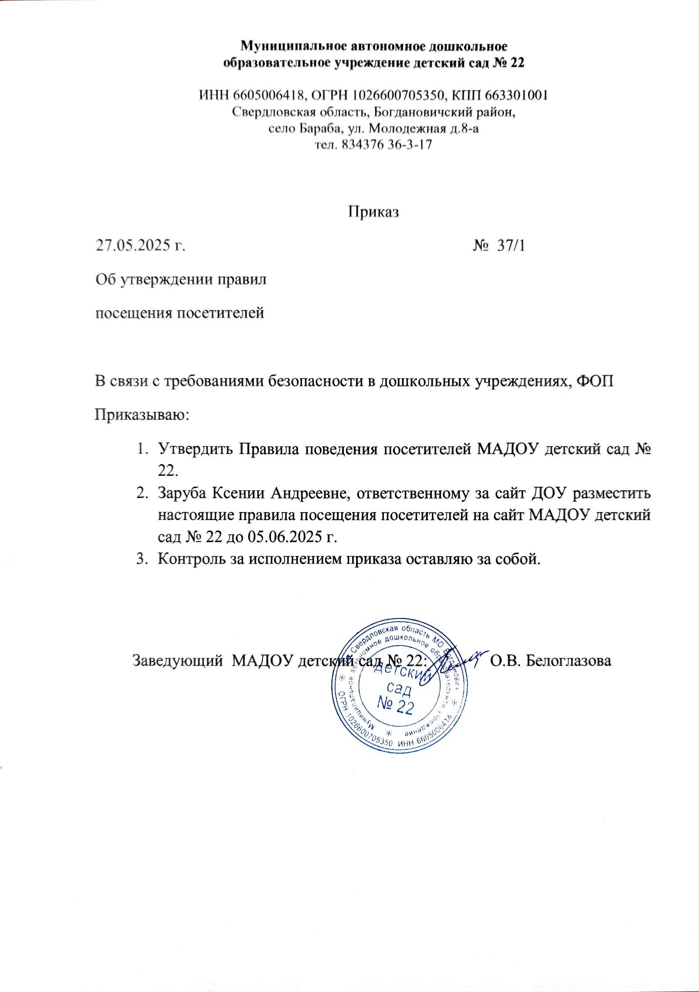УТВЕРЖДАЮ:

Заведующий МАДОУ детский сад №22

___________________О.В.Белоглазова

приказ №37/1 от «27» мая 2025г

**ПРАВИЛА ПОВЕДЕНИЯ ПОСЕТИТЕЛЕЙ**

Муниципального автономного дошкольного

образовательного учреждения детский сад №22

**Ⅰ. ОБЩИЕ ПОЛОЖЕНИЯ**

1.1. Настоящие Правила поведения посетителей (далее – Правила) распространяются на всех посетителей Муниципального дошкольного образовательного учреждения детский сад №22 (далее – Организация), в том числе родителей (законных представителей), представителей Организации, государственных и муниципальных учреждений, а так же лиц, не являющихся участниками образовательного процесса.

1.2. Основные понятия, используемые в Правилах:

Посетитель – любое физическое лицо, временно находящееся в здании или на территории Организации, для которого Организация не является местом работы (местом учебы), имеющий документы, удостоверяющие личность;

Пропускной режим – порядок, обеспечиваемый совокупностью мероприятий и правил, по осуществлению допуска посетителей в здание Организации;

Установленный порядок в здании Организации – совокупность требований законодательных и иных правовых актов Российской Федерации, регламентирующих порядок образовательного процесса, деятельность Организации, правила поведения граждан в общественных местах;

Документы, удостоверяющие личность посетителя, - паспорт гражданина, временное удостоверение личности гражданина Российской Федерации, удостоверение личности военнослужащего РФ, военный билет, общегражданский заграничный паспорт (для прибывших на временное место жительства в Российскую Федерацию граждан России, постоянно проживающих за границей), удостоверение беженца, свидетельство о рассмотрении ходатайства о признании лица беженцем на территории Российской Федерации, свидетельство о предоставлении временного убежища на территории Российский Федерации, свидетельство о рождении, выданное уполномоченным органом иностранного государства, иные документы, предусмотренные законодательством Российской Федерации или международными договорами Российской Федерации в качестве документов, удостоверяющих личность.

1.3. Порядок в здании и на территории Организации организуется администрацией и обеспечивается работниками Организации, в том числе сторожами.

1.4. Исполнение требований, определяемых настоящими Правилами, является обязательным для всех посетителей Организации.

1.5. В целях ознакомления посетителей настоящие Правила размещаются на информационных стендах Организации и на официальном сайте.

**Ⅱ. ПОРЯДОК ПРОХОДА В ОРГАНИЗАЦИЮ**

* 1. Посторонним лицам запрещено находиться на территории и в здании Организации без разрешения администрации.
  2. Открытие и закрытие дверей и запасных эвакуационных выходов осуществляется сторожем при приеме-передаче рабочей смены.
  3. Посетители проходят в здание Организации через центральный вход.
  4. Лица, посещающие Организацию по личным вопросам или служебной необходимости, при предъявлении документа, удостоверяющего личность в развернутом виде, пропускаются по согласованию с администрацией образовательного учреждения и регистрацией в «Журнале учёта посетителей».
  5. Сторонние посетители имеют право доступа в Организацию в определенный период времени, согласно утвержденному Порядку допуска лиц, не являющихся участниками образовательного процесса.
     1. Время приема:

Заведующий: с 09.00 до 11.00

* 1. Группы лиц, посещающие Организацию для проведения и участия в массовых мероприятиях, семинарах, конференциях, смотрах и т. п., допускаются в здание образовательного учреждения в следующих случаях:
* по приказу заведующего;
* согласно плана Управления образования и других вышестоящих учреждений;
* а также согласно заявкам или уведомлению на участие.
  1. В период чрезвычайных ситуаций (авария, карантин и т.д.) для сторонних посетителей вход в здание ограничивается.
  2. При проведении родительских собраний, праздничных мероприятий воспитатели уведомляют администрацию образовательного учреждения о проведении мероприятия.
  3. При посещении Организации посетитель обязан предъявить на визуальный осмотр принесенные с собой вещи для предотвращения проноса в здание оружия, боеприпасов, взрывчатых веществ, легко воспламеняющихся и ядовитых жидкостей, запрещенных для хранения и ношения без специального на то разрешения предметов.
  4. B случае обнаружения у посетителя или в его вещах огнестрельного оружия, специальных средств и (или) других запрещенных для хранения и ношения без специального на то разрешения предметов – ответственный задерживает посетителя и докладывает о случившемся заведующему (лицу его замещающего), осуществляет вызов представителей органов правопорядка, в том числе с использованием тревожной кнопки и действует в соответствии с полученными указаниями.
  5. Действия сотрудников
     1. Сотрудник Организации обязан спросить посетителя с какой целью он хочет пройти на территорию Организации.
     2. В случае возникновения конфликтной ситуации, связанной с пропуском посетителя в здание, сотрудник должен обратиться за помощью к заведующему или его заместителям и в дальнейшем действовать по его указаниям.

# Ⅲ. ОБЯЗАННОСТИ ПОСЕТИТЕЛЕЙ

* + - * 1. Соблюдать установленный порядок, нормы поведения в общественных местах, правила безопасности детей и взрослых, а также противопожарный режим.
        2. Приходить в чистой одежде и обуви или использовать «бахилы».
        3. Выполнять законные требования и распоряжения администрации Организации.
        4. Приходить на прием к заведующему, общие собрания и культурно-массовые мероприятия в строго отведенное для этого время.
        5. Соблюдать очередность на приеме у заведующего (за исключением лиц, которым предоставлено право внеочередного приема).
        6. Бережно относиться к имуществу и материальным ценностям Организации.
        7. Избегать проявления неуважительного отношения к сотрудникам, воспитанникам или другим посетителям.
        8. Согласовывать с заведующим использование на территории Организации личной аудио-, кино-, фото- и видеозаписывающей аппаратуры.
        9. При входе в Организацию посетители, имеющие при себе аудио-, кино-, фото- и видеозаписывающей аппаратуру, а также переносную компьютерную технику, обязаны зафиксировать данные технические средства у завхоза, в целях контроля над выносом материальных ценностей из Организации.
        10. При обнаружении подозрительных предметов, свертков, сумок и иных вещей, оставленных в помещениях или на территории образовательного учреждения, незамедлительно сообщить об этом администрацию образовательного учреждения.

**В помещениях и на территории Учреждения посетителям запрещается:**

* + - * 1. Выносить из помещения Организации документы, полученные для ознакомления или изымать образцы документов со стенда, а также размещать на стендах объявления личного характера без разрешения заведующего.
        2. Препятствовать надлежащему исполнению воспитателями и сотрудниками Организации их служебных обязанностей.
        3. Обсуждать проблемы, связанные с Организацией, в присутствии детей.
        4. Курить, принимать алкогольные напитки, наркотические и др. дурманящие средства в здании и на территории Организации.
        5. Выгуливать на территории домашних животных.
        6. Входить в здание с крупногабаритными вещами, колясками, санками, с домашними животными, с товарами для продаж, а также в грязной одежде и обуви.
        7. Входить на территорию и в здание в состоянии алкогольного и иного опьянения.
        8. Оставлять в неположенных местах детские коляски, санки и т.д. или перегораживать ими эвакуационные выходы из здания.
        9. Разбрасывать различные предмете и мусор.
        10. Проносить в здание и на территорию учреждения запрещенные предметы (приложение №1)
        11. Запрещается передвигаться на роликовых коньках или иных средствах передвижения, кроме специальных приспособлений, предназначенных для передвижения инвалидов и лиц с нарушением опорно-двигательного аппарата.
        12. Создавать помехи передвижению сотрудникам, воспитанникам и другим посетителям образовательного учреждения, в том числе путем занятия проходов, лестниц, люков и переходов и т.д.
        13. Приносить и использовать на культурно-массовых мероприятиях видеоаппаратуру без согласования с заведующим.
        14. Присутствовать на собраниях и массовых мероприятиях с включенным мобильным телефоном.
        15. Проводить опросы, социологические исследования и наблюдения без постановки в известность заведующего Организации.
        16. Организовывать несанкционированную торговлю и выставки-продажи в помещениях и на территории Организации без письменного разрешения администрации.
        17. Пользоваться открытым огнем, применять взрывчатые и легковоспламеняющиеся вещества, в том числе пиротехнические изделия (фейерверки, бенгальские огни, петарды, и т. п.).
        18. Менять комплектность, расстановку и местонахождение (размещение) мебели, оборудования в помещениях образовательного учреждения.
        19. Выносить имущество, оборудование и другие материальные ценности из помещений.
        20. Осуществлять торговлю на территории образовательного учреждения алкогольных напитков.
        21. Использовать помещения и территорию учреждения без разрешения администрации для занятий коммерческой, рекламной и иной деятельностью.
        22. Без разрешения заведующего проводить общественные и организационные мероприятий, в том числе, организовывать собрания, митинги, тренинги, политическую религиозную и иную пропаганду и агитацию, а также производить сборы пожертвований;
        23. Производить или допускать действия, которые могли бы стать источником угрозы имуществу Организации, жизни или здоровью лиц, находящихся в помещениях и на территории образовательного учреждения, а также которые могли бы стать источником препятствий или нарушений в обеспечении безопасности.
        24. Ввести громкие разговоры по мобильному телефону, производить любой беспокойный шум посредством иных переговорных устройств, игры на музыкальных инструментах, свиста, пения, либо шум, произведенный каким-то другим способом.

# Ⅳ. Ответственности сторон

1. 4.1. За одежду, документы, деньги, сотовые телефоны, ювелирные украшения, утерянные и оставленные без присмотра вещи, администрация Организации ответственности не несет.
2. 4.2. За травмы и несчастные случаи, связанные с нарушением настоящих Правил и требований правил безопасности, администрация ответственности не несёт, если юридический факт наличия вины администрации Организации, повлекшей причинение вреда, не будет определен в судебном порядке.
3. 4.3. Воспрепятствование осуществлению порядка в здании (служебных помещениях) и на территории образовательного учреждения, неисполнение законных требований сотрудников образовательного учреждения о прекращении действий, нарушающих настоящие Правила, и иные противоправные действия влекут ответственность, предусмотренную законодательством РФ.
4. 4.4. В случае нарушений посетителями требований настоящих Правил сотрудники образовательного учреждения могут делать нарушителям замечания. В случае необходимости дежурный администратор имеет право произвести вызов в ДОУ представителей органов правопорядка, в том числе и с использованием тревожной кнопки.
5. 4.5. В случае совершения посетителями административных или уголовно-наказуемых деяний, виновные лица подлежат привлечению к административной или уголовной ответственности в установленном Российским законодательством порядке.
6. 4.6. В случае умышленного уничтожения или повреждения имущества Организации на виновных лиц наряду с административной, либо уголовной ответственностью возлагается обязанность возмещения причиненного материального вреда.
7. 4.7. Факты нарушения посетителями установленного порядка и причинения ущерба зданию и имуществу Организации фиксируются в установленном порядке лицами, осуществляющими пропускной режим.

*Приложение 1*

# Перечень предметов, запрещенных к внесению в здание и на территорию образовательного учреждения

1. Любого вида оружие и боеприпасы (холодное, огнестрельное, пневматические, травматические [винтовки](https://pandia.ru/text/category/vintovka/) и пистолеты, газовое оружие и оружие самообороны (кроме лиц, которым в установленном порядке разрешено хранение и ношение табельного оружия и специальных средств);
2. Имитаторы и муляжи оружия и боеприпасов;
3. Взрывчатые вещества, взрывные устройства, дымовые шашки, сигнальные ракеты;
4. Пиротехнические изделия (фейерверки; бенгальские огни, салюты, хлопушки и т. п.);
5. Электрошоковые устройства;
6. Газовые баллончики [аэрозольные](https://pandia.ru/text/category/ayerozolmz/) распылители нервнопаралитического и слезоточивого воздействия;
7. Колющие и режущие предметы;
8. Другие предметы, которые могут быть использованы в качестве оружия;
9. Огнеопасные, взрывчатые, ядовитые, отравляющие и едко пахнущие вещества;
10. Легковоспламеняющиеся, пожароопасные материалы, предметы жидкости и вещества;
11. Радиоактивные материалы и вещества;
12. Окислители – перекиси органические, отбеливатели. Ядовитые, отравляющие, едкие и коррозирующие вещества. Радиоактивные материалы;
13. Наркотические и психотропные вещества и средства;
14. Спиртосодержащие напитки и табачные изделия;
15. Товары, расфасованные в стеклянную, металлическую и иную тару;
16. Жестяные банки, стеклянную, пластиковую посуду, бутылки и емкости;
17. Красящие вещества;
18. Лазерные устройства;
19. Крупногабаритные свертки (сумки), чемоданы;
20. Средства звукоусиления;
21. Радиостанции.

Иные предметы, вещества и средства, представляющие угрозу для [безопасности окружающих,](https://pandia.ru/text/category/bezopasnostmz_okruzhayushej_sredi/) а также в отношении, которых установлены запреты или ограничения на их свободный оборот в Российской Федерации.

**Примечание:** перечень не является исчерпывающим, дополнения или исключения из данного перечня производятся по решению заведующего.